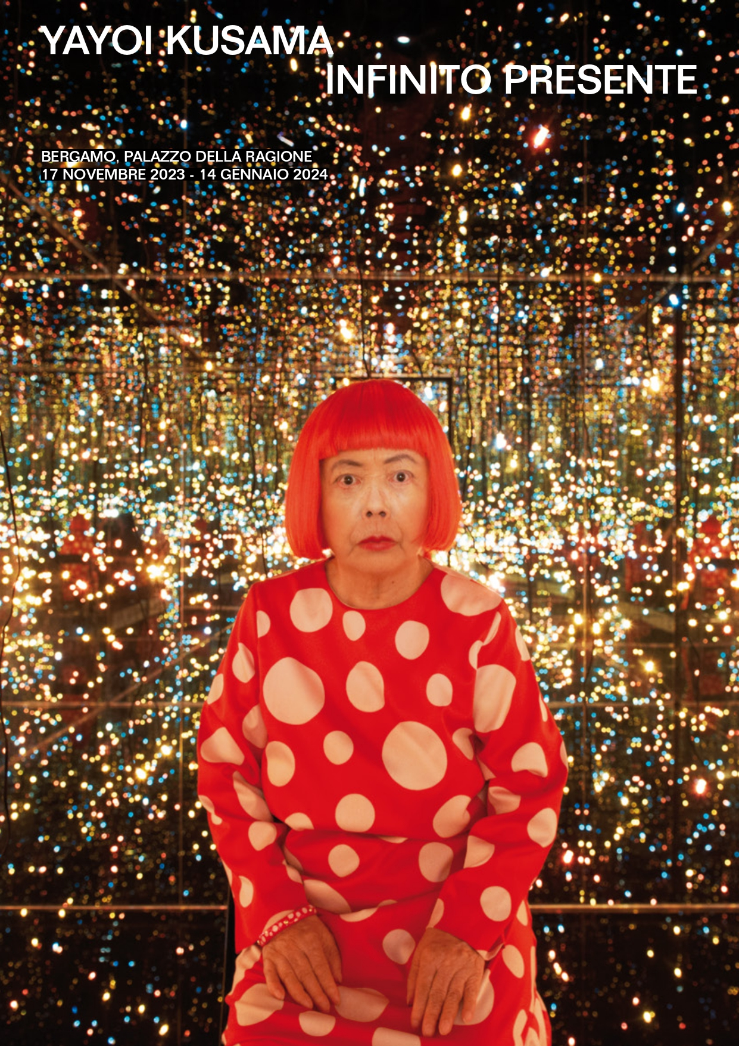
© Yayoi Kusama, Fireflies on the Water, 2002. Mirrors, plexiglass, lights, and water, 111 × 144 1/2 × 144 1/2 in. (281.9 × 367 × 367 cm). Whitney Museum of American Art, New York; purchase with funds from the Postwar Committee and the Contemporary Painting and Sculpture Committee and partial gift of Betsy Wittenborn Miller 2003.322. © Yayoi Kusama. Photograph by Jason Schmidt

BERGAMO | PALAZZO DELLA RAGIONE

17 NOVEMBRE 2023 - 14 GENNAIO 2024

YAYOI KUSAMA
INFINITO PRESENTE

La mostra ospita Fireflies on the Water, una delle Infinity Mirror Room più iconiche dell’artista più popolare al mondo.

Esposta per la prima volta in Italia, l’opera proviene dalla collezione permanente
del Whitney Museum of American Art di New York.

A cura di Stefano Raimondi

Dal 17 novembre 2023 al 14 gennaio 2024, Palazzo della Ragione a Bergamo sarà teatro di una straordinaria operazione artistica e culturale.

In occasione di Bergamo Brescia Capitale Italiana della Cultura 2023, uno dei più antichi palazzi comunali d’Italia accoglierà la mostra di Yayoi Kusama (Matsumoto, Giappone, 1929), l’artista più popolare al mondo, secondo un sondaggio condotto dalla rivista The Art Newspaper, che porterà nel cuore della città orobica Fireflies on the Water una delle sue Infinity Mirror Room più iconiche, proveniente dalla collezione del Whitney Museum of American Art di New York.

“È una mostra ambiziosa e speciale – afferma il curatore Stefano Raimondi, fondatore e direttore di The Blank Contemporary Art -, resa possibile da un progetto articolato, che ha richiesto due anni di lavoro, e dai rapporti internazionali con il Whitney Museum of American Art, senza dubbio uno dei più importanti musei al mondo”.
“Yayoi Kusama – prosegue Stefano Raimondi - è un’artista amata in modo trasversale da più generazioni e pubblici, capace di meravigliare e stupire, e la stanza Fireflies on the Water è sicuramente la più adatta a sottolineare le tematiche che accompagnano Bergamo Brescia nell’anno della Capitale Italiana della Cultura, che affrontano i temi della resilienza, della cura, per aprirsi infine a una nuova dimensione piena di luce, energia e sconfinate possibilità”.

“La presentazione di questa importante mostra - sottolinea Giorgio Gori, sindaco di Bergamo - in un contesto storico di prestigio e di grande valore per la comunità quale è Palazzo della Ragione, è un segnale importante per la nostra città e per tutto il mondo dell’arte contemporanea nell’anno di Bergamo Brescia Capitale Italiana della Cultura”.
“Bergamo da tempo - prosegue Giorgio Gori -, grazie al grande lavoro di The Blank, di GAMeC e di altri soggetti di rilievo, lavora per promuovere e valorizzare l’arte contemporanea in città: quest’ultima è centrale nella programmazione del progetto di Capitale 2023, grazie all’esposizione di Kusama, alle installazioni di piazza della Libertà e del KilometroRosso, ma anche al cantiere per la nuova Galleria d’Arte Moderna e Contemporanea della città, cantiere che avrà inizio proprio nel 2023 nell’attuale palazzetto dello sport della città”.

“Il fatto che un’istituzione importante come il Whitney Museum of American Art di New York – ricorda Nadia Ghisalberti, assessore alla Cultura del Comune di Bergamo - conceda un prestito di questo rilievo, trasmette il valore del percorso che Bergamo ha intrapreso da diversi anni nell’ambito dell’arte contemporanea e di pari passo del cammino fatto da The Blank, una realtà del territorio che è diventata un interlocutore culturale credibile e conosciuto a livello internazionale e un attore capace di promuovere la città e la comunità”.

L’allestimento, curato da Maria Marzia Minelli, si compone di un percorso introduttivo che approfondisce la ricerca di Yayoi Kusama attraverso poesie, filmati e documentazioni, creando uno spazio di condivisione fisica e digitale dell’esperienza vissuta e permettendo di entrare da più punti di vista nell’immaginario della celebre artista giapponese.
Al centro del percorso Fireflies on the Water è un'installazione dalle dimensioni di una stanza pensata per essere vista in solitudine, una persona alla volta.
L’opera consiste in un ambiente buio, rivestito di specchi su tutti i lati; al centro della sala, si trova una pozza d'acqua, che trasmette un senso di quiete, in cui sporge una piattaforma panoramica simile a un molo e 150 piccole luci appese al soffitto che, come suggerisce il titolo, sembrano lucciole.
Questi elementi creano un effetto abbagliante di luce diretta e riflessa, emanata sia dagli specchi che dalla superficie dell'acqua. Lo spazio appare infinito, senza cima né fondo, inizio né fine. Come nelle prime installazioni di Yayoi Kusama, tra cui l’Infinity Mirror Room (1965), Fireflies on the Water incarna un approccio quasi allucinatorio alla realtà. Sebbene legato alla mitologia personale dell'artista e al processo di lavoro terapeutico, quest’opera si riferisce anche a fonti varie come il mito di Narciso e il paesaggio giapponese nativo di Kusama.
Il luogo che accoglie l’installazione è ovattato nelle luci e nei suoni e l’arrivo alle soglie della stanza ha la valenza di un atto meditativo, di una contemplazione capace di portare il pubblico in una dimensione altra e diversa, un invito ad abbandonare il senso di sé e ad arrendersi a una sorta di magia meditativa.

Durante la mostra si svolgerà un ampio programma di laboratori progettati dai servizi educativi di The Blank per le scuole e le famigle. Yayoi Kusama. Infinito Presente è completamente accessibile ai non udenti anche attraverso visite guidate in LIS – Lingua dei Segni.

Maggiori informazioni e dettagli sulle prevendite sul sito www.theblank.it

L’iniziativa, curata da Stefano Raimondi, è promossa da The Blank Contemporary Art e dal Comune di Bergamo nell'ambito di una intesa culturale triennale volta a valorizzare l’attività dell’associazione e può già contare sul coinvolgimento di importanti realtà del territorio quali MAGRIS S.p.A. e ArtCare s.r.l.

La mostra è parte del programma del Festival di Arte Contemporanea ARTDATE, organizzato da The Blank e Palazzo Monti dal 9 al 26 Novembre nelle città di Bergamo e Brescia.

La manifestazione Bergamo Brescia Capitale Italiana della Cultura 2023 vede Intesa Sanpaolo e A2A nel ruolo di Main Partner, Brembo nel ruolo di Partner di Sistema, Ferrovie dello Stato Italiane e SACBO quali Partner di Area. Il Ministero della Cultura e Regione Lombardia sono partner istituzionali insieme a Fondazione Cariplo, Fondazione della Comunità Bresciana e Fondazione della Comunità Bergamasca.

Note biografiche
L’arte e la vita per Kusama sono indissolubilmente legati: nata in Giappone, a Matsumoto, nel 1929. la sua famiglia appartiene all’alta società e aveva previsto per lei una precisa posizione nella società. Fin da bambina però Kusama inizia ad avere delle allucinazioni uditive e visive. Come la stessa artista ha raccontato è iniziato tutto in un campo di fiori di proprietà della famiglia: “C'era una luce accecante, ero accecata dai fiori, guardandomi intorno c'era quell'immagine persistente, mi sembrava di sprofondare come se quei fiori volessero annientarmi”.
L’arte si rivela fin da subito un elemento necessario e terapeutico, con la quale gestisce le sue allucinazioni. La sua famiglia, tuttavia, non accetta la sua passione, tanto che sua madre distrugge i suoi disegni prima che lei riesca a terminarli. È proprio per questo motivo che una delle prime forme d’arte di Yayoi Kusama sono i pois, elementi veloci da disegnare.
Dedicandosi con grande dedizione allo studio dell’arte, nonostante il parere contrario della famiglia, rimase colpita dai dipinti dell’artista Giorgia O’Keeffe, moglie di Alfred Stieglitz, e decise di scriverle. Fu proprio dopo aver ricevuto la sua risposta che Yayoi Kusama decise nel 1958 di trasferirsi negli Stati Uniti, trasferendosi prima a Seattle e poi a New York. Qui all’inizio trova notevoli difficoltà nell’ambiente artistica, sia perché fortemente maschile che per le sue origini giapponesi, ma ben presto comincia a farsi notare con le sue opere. Già negli anni Sessanta Kusama consolida la sua posizione nell’avanguardia newyorkese e viene considerata una rivoluzionaria per l’epoca.
Dopo aver raggiunto la fama in tutto il mondo nel 1973 Yayoi Kusama torna in Giappone, dove nel 1977 si fa ricoverare spontaneamente in un istituto psichiatrico dove vive ancora oggi. Ma questo non le ha in alcun modo impedito di affittare un atelier davanti all’ospedale, in cui si reca ogni giorno per dipingere. In questi anni infatti ha continuato a scrivere e a lavorare, collaborando anche con celebri brand di moda, e dedicandosi completamente alla sua ricerca, dipingendo quadri e scrivendo romanzi e poesie.

Bergamo, febbraio 2023

YAYOI KUSAMA. Infinito Presente
Bergamo, Palazzo della Ragione (Piazza Vecchia, 8A)
17 novembre 2023 - 14 gennaio 2024

Informazioni: T. +39.035.19903477; associazione@theblank.it

Informazioni sulle prevendite: www.theblank.it

Ufficio stampa
CLP Relazioni Pubbliche
Marta Pedroli, T. +39 02.36755700 | M. +39 347 4155017 | marta.pedroli@clp1968.it | www.clp1968.it

